研究科目（創造エネルギー研究スキル）について

【研究科目（創造エネルギー研究スキル）の目的】
創造エネルギー専攻では，入学後のなるべく早い時期に大学院で取り組む研究の位置づけや目的を明確にして研究の魅力を認識すること，体系的な研究活動を行うことによって研究能力を向上させること，などを目的として，2012年度より必修科目「創造エネルギー研究スキル」を開講しました。皆さんが高い研究能力を身につけられることは勿論ですが，所属する研究室以外の学生や教員との交流が促進されて大学院が活性化されることを期待しています。

【研究科目の内容】
① 学期末に研究報告（日本語あるいは英語）を提出すること。
② 学期ごとに副指導教員の研究室ゼミに参加して研究発表と質疑を行うこと

① 研究報告書について
研究報告書は，添付の書式（3ページ以降）にしたがって下に示した内容について各学期A4，2－5ページ程度の長さで作成し，学期ごとに内容を付け加えていきます。したがって，最終学期（4学期）末には8－20ページ程度の研究報告として提出することになります。学期末の研究報告の際には過去の提出分に遡って加筆・修正しながら完成度を高めることを想定しています。
１学期（創造エネルギー研究 Ⅰ： 研究の背景と位置付け，研究目的）
２学期（創造エネルギー研究 Ⅱ： 研究計画と進展状況）
３学期（創造エネルギー研究 Ⅲ： 研究の経過と今後の方針）
４学期（創造エネルギー研究 Ⅳ： 研究成果の概要および自己評価と今後の課題）
なお，文章の明確さや論理の展開そのものも評価の対象になりますので，文書化されたものについて主指導教員から添削を受けることは禁止ですが，研究背景や目的，結果などについて検討する際には主指導教員と十分に協議を行ってください。また，研究題目や研究目的については，今後の研究の進展具合に対応して来学期以降の研究報告の際に修正してもかまいません。

研究報告書のPDFファイル（ファイル名は学籍番号とする）を期限までに提出して下さい。提出期限は学期末の試験期間中で，別途指定します。提出先は専攻長とします。
2015年度前期については，2015年8月3日（月） 17:00を締め切りとします。

また，提出された全員の研究報告を，守秘義務を課した上でパスワード付きファイルとして学生全員に送付する予定です。これは研究スキルの指導の一環として行うもので，一般に公開することを目的とするものではありません。他の学生がどのような研究報告を提出しているのかご覧いただき，次回の参考にしてください。

② 副指導教員の研究室ゼミへの参加について
副指導教員の研究室ゼミに参加し，研究発表および質疑応答をしてください。これは，専門分野の異なる教員，学生に対して自分の研究の意義や成果を説明し，議論することにより，プレゼンテーション能力，コミュニケーション能力などを向上させることを目的としています。発表時期は講義期間中を原則としますので，発表日時，時間や内容については，副指導教員と協議してください。
2015年度前期については，2015年7月30日（木）までに行うこととします。

※ 連携教員を主指導教員とする学生について
連携教員を主指導教員とする学生には，同様な研究分野の基幹講座教員を副指導教員として配置してあります（通常はランダム）。そのため普段から副指導教員の研究室を居室にしていたり，合同で研究室ゼミを行うことも多く，「副指導教員の研究室ゼミ」に参加しても，研究スキルの本来の趣旨には合わないと考えられます。したがって，連携教員を主指導教員とする学生に対しては，研究スキルの発表を行うにあたっての「副指導教員以外の教員」を別途指定します（2015年4月入学者については主指導教員に連絡済みです）。指定された教員の研究室ゼミに参加してください。なお，提出された研究報告についても，この教員が評価します。

【評価の方法と項目】
提出された研究報告や研究発表については，以下の項目のうち該当するものを中心に，副指導教員と指導教員とが総合的に評価を行います。

研究報告作成の際の重要ポイント
① 文章が論理的で誤字脱字がなく，指定された書式に従って書かれているか
② 研究背景と動機が当該分野以外の人にも理解できるように明確に述べられているか
③ 研究目的が明確で，新規性が記述されているか．論理展開が明快で，不整合や飛躍はないか
④ 先行研究や研究の目的達成のための十分な調査が行われているか
⑤ 研究計画は合理的で目的と不整合はないか
⑥ 結果の分析と考察が十分になされているか
⑦ 前回提出した研究報告に対する助言やコメントを反映したものになっているか
⑧ 研究発表において，わかりやすく発表し，質問に的確に答えられたか
⑨ 研究に真剣に取り組んでいる姿勢が伺えるか
⑩ 学術的な意義（有用性）が適切に記述されているか
⑪ 研究成果の自己評価と今後の課題について適切に記述されているか

創造エネルギー研究 Ⅰ（Ⅱ，Ⅲ，Ⅳ）

研究題目：

学籍番号：

氏名：

指導教員：

研究題目

氏 名 （学籍番号）

1. まえがき
本文□（MS明朝＋Century）□□□□□□□□□□□。□□□□５□□□□10□□□□15□□□□20□□□□25□□□□□□□□。□□□□□□□，□□□□□□□□□□□□□□□□□□□□□□□□□□。□□□□□□□□□□□，□□□□□□□□□□□□□□□□□□□□□。
2. 研究背景と目的
〈2･1〉 小見出＿文字 小見出＿段落□□□□□□□□□□□□□□□□□□□□□□□□□□□□□□□□□□□□□引用文献⁽¹⁾□□引用文献⁽²⁾⁽³⁾□□引用文献^{(4)～(5)}□□□□□□□□□。
本文□□□□□□□□□□□□□□□□□□□□□□□。□□□□５□□□□10□□□□15□□□□20□□□□25□□□□□□□□□□□□□□□□□□□□□□□□□□□□□□□□□□□□□□□□□□□□□□。
(１) □□□□□ □□□□□□□□□□□□□□□□□□□□□□□□□□□□□□□□□□□。
(２) □□□□□□□□□ □□□□□□□□□□□□□□□□□□□□□□□□□□□□□□□。
〈2･2〉 小見出＿文字 小見出＿段落□□□□□□□□□□□□□□□□□□□□□□□□□□□□□□□□□□□□□□□□□□□□□□□□□□□□□□□。
本文□□□□□□□□□□□□□□□□□□□□□□□。□□□□５□□□□10□□□□15□□□□20□□□□25□□□□□□□□□□□□□□□□□□□□□□□□□□□□□□□□□□□□□□□□□□□□□□。
本文□□□□□□□□□□□□□□□□□□□□□□□□□□□□□□□□□□□□□□□□□□□□□□□□□□□□□□□□□□□□□□□□□□□□□□□□□。
(１)
□□本文（字下無）□□□□□□□□□□□□□□□□□□□□□□□□□。
｛数式行（続）｝ (２)

本文□□□□□□□□□□□□□□□□□□□□□□□□□□５□□□□10□□□□15□□□□20□□□□25□□□□□□□□□□（表1参照）。

表1 図表タイトル
Table 1. Title.
表内文字
Text
図表説明（左）□□10□□□□15□□□□20□□□□25□□□□□表の左右は，75mm以内□□□□□□□□□□□。

本文□□□□□□□□□□□□□□□□□□□□□□□□□□５□□□□10□□□□15□□□□20□□
3. 研究計画
本文□□□□□□□□□□□□□□□□□□□□□□□。□□□□５□□□□10□□□□15□□□□20□□□□25□□□□□□□□□□□□□□（表2参照）。
表2 図表タイトル
Table 2. Title.
表内文字
Text
図表説明（中央）□□□□□□表の左右は，165mm以内□□□□□□
本文□□□□□□□□□□□□□□□□□□□□□□□。□□□□５□□□□10□□□□15□□□□20□□□□25□□□□□□□□□□□□□□□□□□□□□□□□□□□□□□□□□□□□□□□□□□□□□□□□□□□□□□□□□□□□□□□□□□□□□□□□□□□□□□□□□□□□□□□□□□□□□□□□□□□□□□□□□□□□□□□□□□□□□□□□□□□□□□□□□□□□□□□□□□□□□□□□□□□□□□□□□□□□□□□□□□□□□□□□□□□□□□□□□□□□□□□□□□□□□□□□□□□□。
本文□□□□□□□□□□□□□□□□□□□□□□□。□□□□５□□□□10□□□□15□□□□20□□□□25□□□□□□□□□□□□□□（図1参照）。

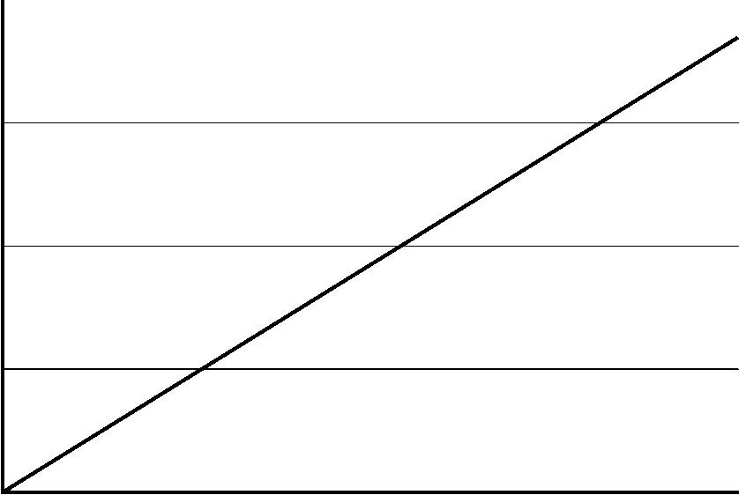
(a) グラフ1
図1 図表タイトル
Fig. 1. Title.

4. 研究結果（経過）
本文□□□□□□□□□□□□□□□□□□□□□□□。□□□□５□□□□10□□□□15□□□□20□□□□25□□□□□□□□□□□□□□□□□□□□□□□□□□□□□□□□□□□□□□□□□□□□□□□□□□□□□□□□□□□□□□□□□□□□□□□□□□□□□□□□□□□□□□□□□□□□□□□□□□□□□□□□□□□□□□□□□□□□□□□□□□□□□□。
本文□□□□□□□□□□□□□□□□□□□□□□□。□□□□５□□□□10□□□□15□□□□20□□□□25□□□□□□□□□□□□□□□□□□□□□□□□□□□□□□□□□□□□□□□□□□□□□□□□□□□□□□□□□□□□□□□□□□□□□□□□□□□□□□□□□□□□□□□□□□□□□□□□□□□□□□□□□□□□□□□□□□□□□□□□□□□□□□。
本文□□□□□□□□□□□□□□□□□□□□□□□。□□□□５□□□□10□□□□15□□□□20□□□□25□□□□□□□□□□□□□□□□□□□□□□□□□□□□□□□□□□□□□□□□□□□□□□□□□□□□□□□□□□□□□□□□□□□□□□□□□□□□□□□□□□□□□□□□□□□□□□□□□□□□□□□□□□□□□□□□□□□□□□□□□□□□□□□□□□□□□□□□□□□□。
5. 結果の検討（今後の課題）
本文□□□□□□□□□□□□□□□□□□□□□□□。□□□□５□□□□10□□□□15□□□□20□□□□25□□□□□□□□□□□□□□□□□□□□□□□□□□□□□□□□□□□□□□□□□□□□□□□□□□□□□□□□□□□□□□□□□□□□□□□□□□□□□□□□□□□□□□□□□□□□□□□□□□□□□□□□□□□□□□□□□□□□□□□□□□□□□□。
本文□□□□□□□□□□□□□□□□□□□□□□□。□□□□５□□□□10□□□□15□□□□20□□□□25□□□□□□□□□□□□□□□□□□□□□□□□□□□□□□□□□□□□□□□□□□□□□□□□□□□□□□□□□□□□□□□□□□□□□□□□□□□□□□□□□□□□□□□□□□□□□□□□□□□□□□□□□□□□□□□□□□□□□□□□□□□□□□□□□□□□□□□□□□□□□□□□□□□□□□□□□□□□□□□□□□□□□□□□□□□□□□□□□□□□□□□□□□□□□□□□□□□□□□□□□□□□□□□□□□□□□□□□□□□□□□□□□□□□□□□□□□□□□□□□□□□□□□□□□□□□□□□□□□□□□□□。
6. まとめ
本文□□□□□□□□□□□□□□□□□□□□□□□。□□□□５□□□□10□□□□15□□□□20□□□□25□□□□□□□□□□□□□□□□□□□□□□□□□□□□□□□□□□□□□□□□□□□□□□□□□□□□□□□□□□□□□□□□□□□□□□。

参考文献
(１) Name : “Title English”, 雑誌名, Vol.巻数, No.号数 p.000 (発行年)
著書名：「タイトル」，雑誌名，Vol.巻数，No.号数 p.ページ数 (発行年)
(２) Name and Name : “Title Eng”, 雑誌名, Vol.巻数, No.号数 pp.000-000 (発行年)
著書名・著書名：「タイトル」，雑誌名，Vol.巻数，No.号数 pp.ページ数 (発行年)
(３) Name, Name, and Name : “Title Eng”, 雑誌名, Vol.巻数, No.号数 pp.000-000 (発行年)
著書名・著書名・著書名：「タイトル」，雑誌名，Vol.巻数，No.号数 pp.ページ数 (発行年)
(４) 著書名：「タイトル」，雑誌名，Vol.巻数，No.号数 pp.ページ数 (発行年)
(５) 著書名：「タイトル」，雑誌名，Vol.巻数，No.号数 pp.ページ数 (発行年)
(６) 著書名：「タイトル」，雑誌名，Vol.巻数，No.号数 pp.ページ数 (発行年)

